**一、视听：戴尔的经验之塔**

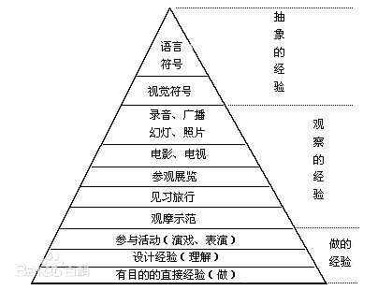

把各种视听教学的手段与方法概括为“经验之塔”。将学习所得到的经验按抽象程度的不同分为三大类十个层次，从下到上依次是**做的经验**（直接的有目的的经验、设计的经验、演戏的经验），**观察的经验**（观摩示范、见习旅行、参观展览、电影与电视、录音与广播静态图像），**抽象的经验**（视觉符号、言语符号）

**（2）戴尔的经验之塔的主要启示**：

①从塔底到塔尖，是由具体到抽象的过程。

②教学应该从具体经验入手，逐步过渡到抽象。

③有效的学习方式是先给学生具体的经验，然后向抽象化发展，使具体经验普遍化，最后形成概念。

④应用各种教育教学工具可以使教学更具体、更直观，从而使学生获得更好的抽象。

⑤“经验之塔”中层的视听教学工具，与言语、视觉符号相比，能够为学生提供更具体且更易于理解的经验，以弥补学生直接经验的不足。

**二、传播：拉斯维尔的5W模式**  
传播过程的五个基本要素：传者、受者、讯息、媒介和效果。描述传播行为的方法是回答五个问题：who? Say what? In which channel? To whom? With what effect?

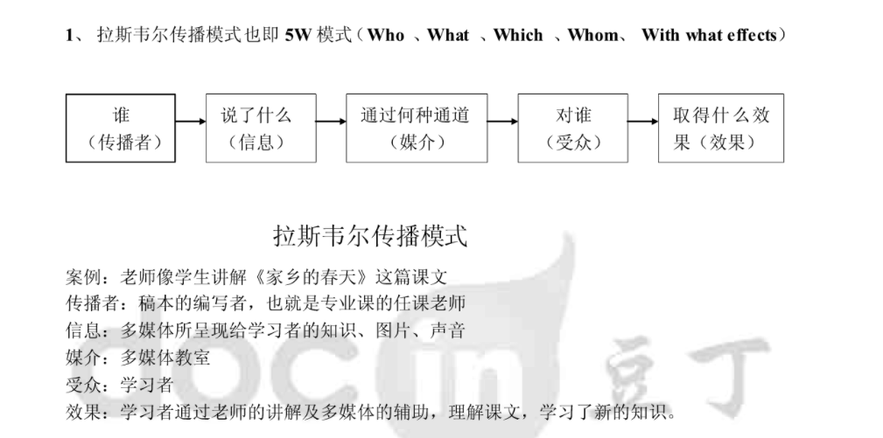

这个模式在大众传播中获得了广泛的应用。但这一模式过于简单，它忽略了“反馈”在传播过程中的作用，缺乏对“为什么”或动机方面的重视。

**三、SMCR：贝罗模式**

贝罗提出了SMCR传播模式，这个模式比较全面地表明了影响传播效果的各种因素。传播的最终效果不是有传播过程中的某一部分所决定，而是由组成传播过程的**信息源、信息、通道和受传者**四部分，以及它们之间的关系共同决定的，而且传播过程中的每一组成部分又受其自身因素的制约。SMCR模式比较适合解释教学传播系统的要素与结构，如SMCR分别代表**教师、教学内容、教学方法和学生**。

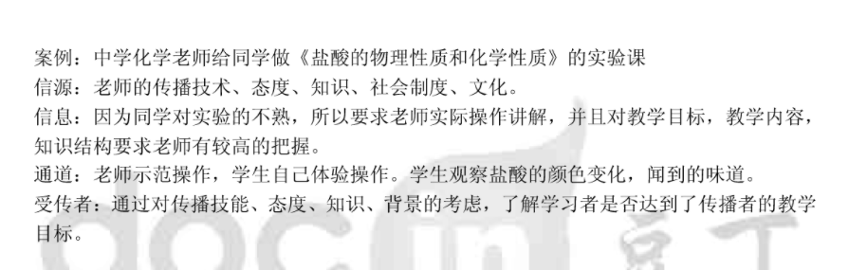

1. **四个主义**

**行为主义学习理论、观点和代表人物**（1）观点：学习就是刺激与反应的联结，有机体接受外界的刺激，然后做出与此相关的反应，这种刺激与反应之间的联结S-R就是所谓的学习。行为主义学习理论将环境看作是刺激，将有机体的行为看作是反应。因此行为主义学者关注的是环境在个体学习中的重要性。学习者学到什么，是受环境控制的，而不是个体决定的。强调强化的作用。  
（2）代表人物：巴甫洛夫的经典条件反射学习观、华生行为主义学习观、桑代克的联结主义学习观，斯金纳的操作性条件作用学说和强化理论。

（3）学习是刺激与反应的联结（S-R)。 学习过程是一种渐进的”尝试与错误”直到最后成功的过程。 学习进程的步子要小,认识事物要由部分到整体。强化是学习成功的关键。

**认知主义的教学设计原则**

（1）用直观的形式向学习者显示学科内容结构，应该让学习者了解教学内容中涉及的各类知识元之间的相互关系。

（2）学习材料的呈现应与学习者认知发展水平相适应，应当按照由简到繁的原则来组织教学内容。

（3）学习以求理解才能有助于知识的持久和迁移。

向学生提供认知反馈可以确认他们的知识正确 和纠正他们的学习错误。虽然行为主义理论也强调反馈的重要性，但认知主义理论一般将反馈看作为一种假设检验。

（4）学习者自定目标是学习的重要促进因素。

（5）学习材料既要以归纳序列出现，又要以演绎序列出现。

（6）学习材料应体现辩证冲突，适当的矛盾有助于学习者的高水平思维。

**认知主义指导教学**

（1）发现学习：教师创设问题情境，让学生独立思考，改组材料，自行发现知识，掌握原则原理。（特征：强调学习过程、强调直觉思维、强调内在动机、强调信息提取）

（2）先行组织者教学（看上面）

**建构主义学习理论、观点和代表人物**

学习是学习者主动建构内部心理结构的过程，它不仅包括结构性的知识也包括大量的非结构性的经验背景。建构主义强调学生在学习过程中主动建构知识的意义，并力图在更接近、更符合实际情况的情境性学习活动中，以个人原有的经验、心理结构和信念为基础来建构新知识以个人理解的意义。  
（1）建构主义的**知识观**：一定程度上对知识的客观性和确定性提出怀疑，强调知识的动态性。

·知识不是对现实的准确表征，只是一种解释、一种假设，不是最终答案。

·知识不能精准概括世界法则，需要根据具体情境再创造。

·知识不可能以实体形式存在具体个体之外。  
（2）建构主义的**学生观**：强调学生经验世界的丰富性，强调学生的巨大潜能，学生不是空着脑袋进入教室的，教学要以学生的原有经验为基础，引导学生从 原有知识经验中“生长”出新的知识经验。

（3）建构主义的**学习观**：强调学习的主动建构性、社会互动性和情境性。

·学习的主动构建性：学习者不是被动的信息吸收者，是主动的信息构建者。

·学习的社会互动性：学习是通过对某种社会文化的参与而内化相关的知识和技能，掌握有关工具的过程，需要在学习共同体的合作下完成。

·学习的情境性：知识存在于具体的、情境的、可感知的活动中，人的学习应该与情境化的社会实践活动联系在一起。  
（4）建构主义的代表人物：皮亚杰、威特罗克、维果茨基

1. **鱼牛童话**：学习是学习者主动建构内部心理结构的过程，它不仅包括结构性的知识也包括大量的非结构性的经验背景。强调非结构性经验背景、学习过程包括新旧知识的建构、倡导合作学习。（大概就是青蛙说牛，但鱼根据自己的经验想象出的“鱼牛”，就此牛非彼牛，你说的牛不是真的牛的意思）

**建构主义的教学方法**

**（1）支架式教学 （重点）**

围绕学习主题建立相关的概念框架。教师指导学生通过概念框架逐步构建知识的意义，把学生的智力发展从一个水平引导到另一个更高的水平。

对于发现学习、指导学习和接受学习，多年来一直存在着许多争议，其核心问题是教师和学生各自在教与学的过程中起什么作用。近年来，建构主义者提出支架式教学，该词汇来自建筑中使用的脚手架，用来形象地说明这种教学模式：在支架式教学中，教师作为外在文化的代表引导着教学，使学生掌握和内化那些能使其从事更高认知活动的技能，这种掌握和内化是与其年龄和认知水平相一致的，但是，一旦他获得了这些技能，便可以更多地对学习进行自我调节。

支架式教学的几个环节：搭脚手架、进入情境、独立探索、协作学习、效果评价。

搭脚手架：围绕当前学习主题，按照“最近发展区”的要求建立概念框架。

**PS：什么是支架式教学？结合实例说明，在教学中如何设计学习支架？**

支架式教学应当为学习者建构对知识的理解提供一种概念框架。这种框架中的概念是为发展学习者对问题的进一步理解所需要的。为此，事先要把复杂的学习任务加以分解，以便于把学习者的理解逐步引向深入。理论基础：最近发展区。学习支架的表现形式：范例；问题；建议；向导；图表；等（举例说明）

围绕学习主题建立相关的概念框架。教师指导学生通过概念框架逐步构建知识的意义，把学生的智力发展从一个水平引导到另一个更高的水平。

近年来，建构主义者提出支架式教学，该词汇来自建筑中使用的脚手架，用来形象地说明这种教学模式：在支架式教学中，教师作为外在文化的代表引导着教学，使学生掌握和内化那些能使其从事更高认知活动的技能，这种掌握和内化是与其年龄和认知水平相一致的，但是，一旦他获得了这些技能，便可以更多地对学习进行自我调节。

支架式教学的几个环节：搭脚手架、进入情境、独立探索、协作学习、效果评价。

搭脚手架：围绕当前学习主题，按照“最近发展区”的要求建立概念框架。

**（2）抛锚式教学**

根据学习主题，在相关的实际情境中去选定某个典型的真实事件或真实问题，然后围绕该问题展开进一步的学习。

这种教学使学习在与现实情境相类似的情境中发生，以解决学生在现实生活中遇到的问题为目标，学习内容要选择真实性任务，不能对其做过于简单化的处理。由于具体问题往往都同时与多种概念原理相关，所以该教学主张弱化学科界限，强调学科间的交叉。

**（3）随机通达教学**

围绕学习主题创设能从不同侧面、不同角度表现学习主题的多种情境。

初级学习要求学生将掌握的概念（普遍原则，面向良构领域）再生出来。高级学习要求学生把握概念（面向劣构领域）的复杂性，并广泛而灵活地运用到具体情境中。这时，概念的复杂性以及实例间的差异性都显而易见。斯皮罗根据对高级学习的基本认识提出了随机通达教学。随机通达教学主张在学习过程中对信息的建构可以从不同的角度入手，从而可以获得不同方面的理解。

**建构主义的教学设计原则**

（1）强调以学习者为中心

（2）强调情境对意义建构的重要作用

（3）强调协作学习对意义建构的关键作用

（4）强调对学习环境（而非教学环境）的设计

（5）强调利用各种信息资源来支持学（而非教）

（6）强调学习过程的最终目的是完成意义建构

（8）强调对学习过程的评价和自我反思

**联通主义学习理论**

它认为知识是一个动态变化的过程，它不断更新，不断流通，只有各个结点将其联系起来，使其形成知识网络，才能实现其应有的意义和价值。而这个结点就是我们人类，所以知识是以片断的形式散布在网络中，我们每个人都拥有其中一部分，每个人都可以对其中的知识进行创造、完善、更新和批判。

联通主义的思想指出学习不再是一个人的活动，而是一个连续的、知识网络形成的过程，即连接专门的节点和信息源的过程， 它着重强调人与外部关系的建立和知识网络的建立。联通主义的起点是个人，认为个人的知识组成了一个网络，这种网络被编入各种组织与机构，反过来各组织与机构的知识又被回馈给个人网络，提供个人的继续学习。

**五、简述教育技术的定义**

1.AECT’1994定义：“教育技术是关于学习过程与学习资源的设计、开发、运用、管理与评价的理论与实践。”

2.我国2004定义：“教育技术是指运用各种理论及技术，通过对教与学过程及相关资料的设计、开发、运用、管理和评价，实现教育教学优化的理论与实践”。

**六、简述教育技术的发展阶段。**

1.口耳相传-直观教学（17-18世纪）-视觉教育（19世纪末20世纪初）-视听教育（20世纪30年代后）-视听传播阶段（20世纪60年代后）-信息技术与现代教育技术（20世纪70年代后）-人工智能（未来）

2.视觉教育阶段：19世纪末，照相、无声电影等应用于教学，提供给学生视觉形象，教学取得良好效果，理论依据是夸美纽斯的“直观教学法”。

3.视听教育阶段：20世纪30年代后期，有声电影等应用于教学，电视为视听教育提供更好的技术手段，理论依据是戴尔的“经验之塔”。

**七“互联网+教育”背景下教师应该如何提升自己的信息化教学能力？**

1. 提升技术素养，熟悉信息化工具的使用；
2. 建立资源意识，注意搜集本学科相关的学习资源；
3. 勇于进行信息化教学实践，提升PCK知识；
4. 提升数据素养，基于学习分析技术提升教学；
5. 具有终身学习的意识，与时俱进，知识更新。

6、教师需要接受大数据学习分析理念，提升教学设计能力、教学课件制作能力、教学评估能力。应用信息技术优化课堂教学；教师利用信息技术进行讲解、启发、示范、指导、评价等教学活动应具备的能力；应用信息技术转变学习方式的能力，应用信息技术支持学生开展自主、合作、探究等学习活动。

7、高等学校和教师培训机构将培养教师信息化能力作为教师培养培训工作重要依据，加强学科专业建设，促进教师专业发展。

8、将线上学习与线下实践相结合促进各地采取复合信息技术特点的培训新模式，推行网络研修与教学实践相结合的混合式培训。

**八、信息素养**

包括信息技能和社会责任两个层面。在信息技能层面，信息素养体现了人们搜索、鉴别、筛选、利用信息的能力，以及将信息技术有效运用于学习、工作和生活的技能；在社会责任层面，信息素养体现了人们的信息意识、信息情感和信息道德等多个层面。

**九、请列举梅耶（Mayer)的多媒体教学原则，并谈一谈这些原则对多媒体教学的启示。**

（1）多种媒体原则、空间临近原则、聚焦要义原则、标记原则、控制冗余原则、多通道原则、分段原则、个性差异原则 、形象出镜原则、静态媒体原则、互动性原则、标准发音原则等。

（2）对多媒体教学的启示：梅耶对多媒体学习过程的研究，除了对常规的多媒体环境下的教学具有重要意义，也为当前网络环境下的学习活动提供了很好的参考和借鉴。

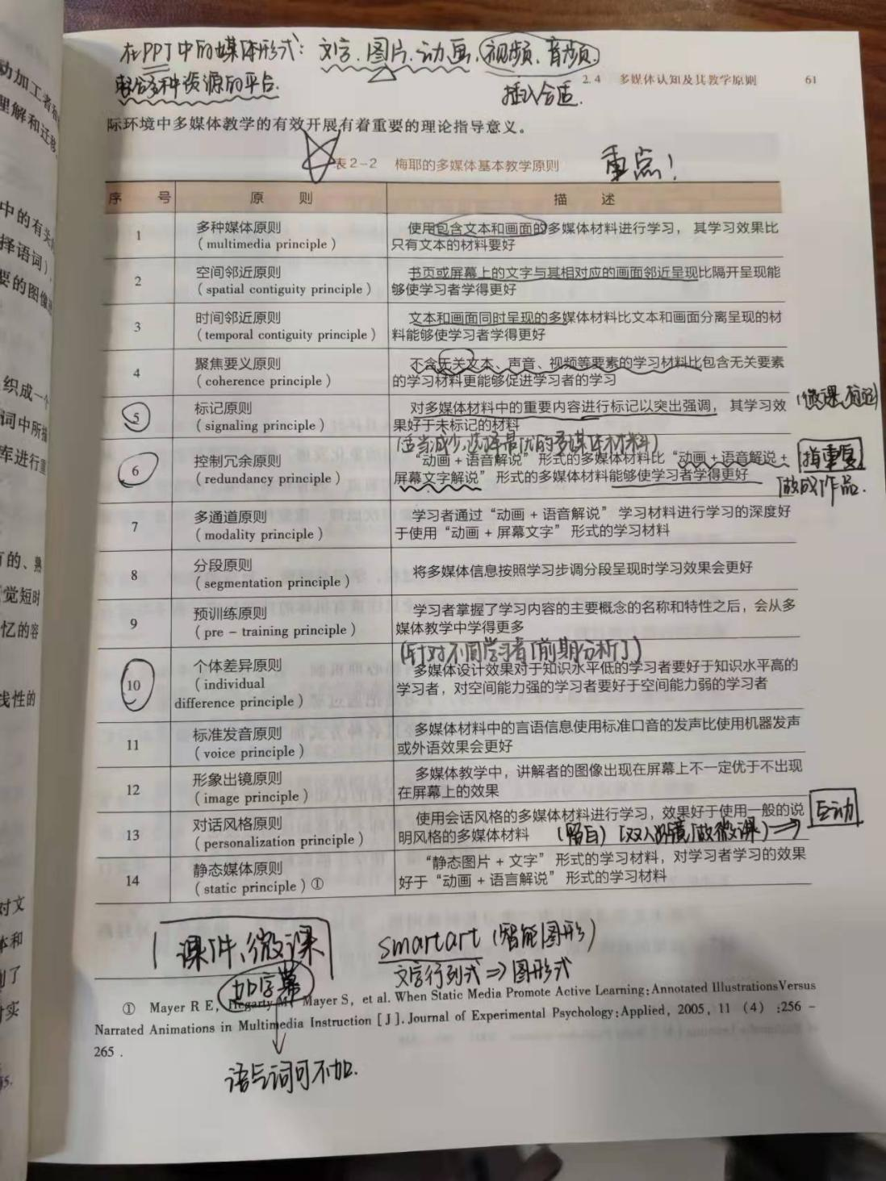

**十、什么是“翻转课堂”？结合所学专业，如何进行“翻转课堂”教学设计？**

（1）翻转课堂就是学生在课下对以教学视频为主的教学材料进行自主学习，课上则在教师的指导下完成作业、提问，或开展项目实践、应用实验、协作学习和深度研讨等活动的学习方式。

（2）翻转课堂教学设计可以归结为经验融入、概念探究、意义建构和探讨运用等四步，其中“经验融入”通过问题、现象、游戏或实验等方式将学生已有经验融入特定教学主题的过程；“概念探究”由学生在教师的预先指导下在课下根据自身学习进度和学习风格通过教学视频或在线教学资源进行自主学习；“探讨运用”阶段教师或学生一起讨论解决上一阶段学习中遇到的问题；“意义建构”是指学生在概念探究过程中理解相关概念及知识，并能对其进行运用评价的过程。

**十一、混合式学习**

**1.什么是混合式学习？混合式学习的特点和优势有哪些？**

混合式学习可以实现面对面教学和在线教学两种教学模式的有效互补，教师既可以通过基于网络的课堂进行教，又可以课后完成备课、布置作业、批改作业、答疑等教学活动。学生除了课堂学习外，课后可以自主在线学习、在线做作业、讨论协作、在线答疑等学习活动。这一混合式教学可以充分发挥面对面教学和在线教学的优势。

**2.什么是混合学习？它的主要应用特征是什么？设计并开展混合学习要解决哪些关键问题？**

混合学习是在线学习和面授相结合的学习方式，是一种新型的学习方式或学习理念；混合学习把传统学习方式的优势和e-Learning(即数字化或网络化学习)的优势结合起来; 也就是说，既要发挥教师引导、启发、监控教学过程的主导作用，又要体现学生作为学习过程主体的主动性、积极性与创造性。只有将这二者结合起来，使二者优势互补，才能获得最佳的学习效果。一是提升教师本身开展混合式教学的能力，二是合理确定面对面教学与在线学习的比例，三是确定混合学习各模式中的班级规模。

**十二、什么是微课？微课有哪些特点？微课在教/学有何作用？**

1. “微课”的核心组成内容是课堂教学视频（课例片段），同时还包含与该教学主题相关的教学设计、素材课件、教学反思、练习测试及学生反馈、教师点评等辅助性教学资源，它们以一定的组织关系和呈现方式共同“营造”了一个半结构化、主题式的资源单元应用“小环境”。
2. 微课的主要特点：教学时间较短；教学目标明确；资源容量较小；针对性强；可重复利用；传播性强等特点。

（3）微课可用于课堂教学（包括传统课堂和翻转课堂）、课前预习、课后复习和自主学习等多种形式的教学和学习中。

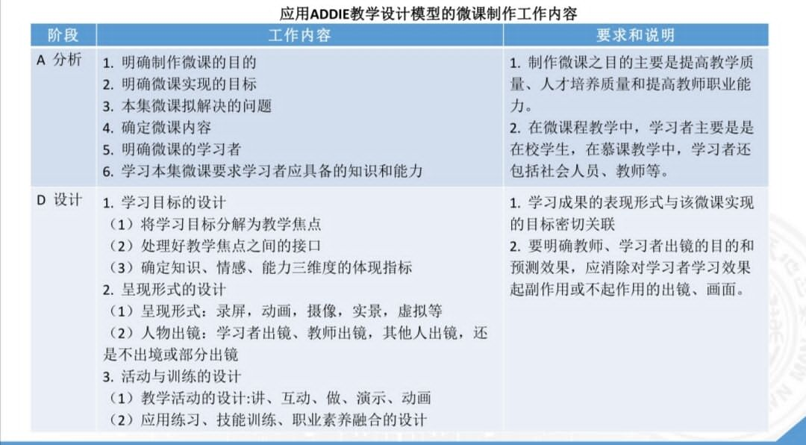

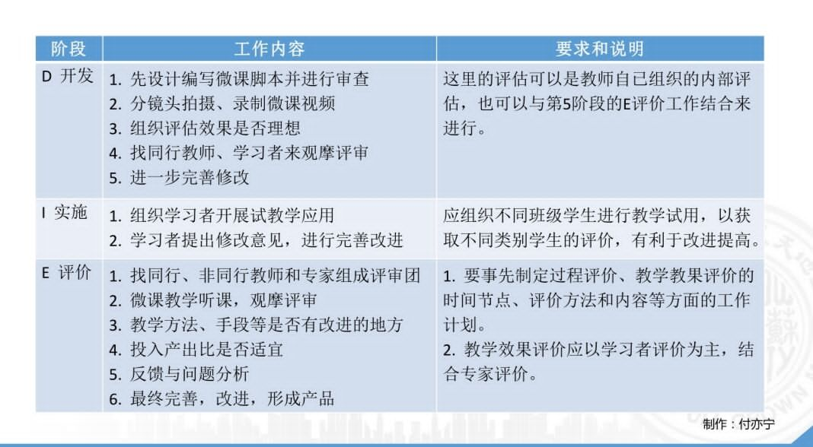

**十三、教学设计的基本过程**

**1、教学设计定义与特征**

**定义：**教学设计，又称为教学系统设计，是指依据教学理论、学习理论和传播理论，运用系统科学的方法，对教学目标、教学内容、教学媒体、教学策略、教学评价等教学要素和教学环节进行分析、计划并做出具体安排的过程。

**特征：**（1）以系统思想和方法为指导；

（2）以关于学和教的科学理论为基础；

（3）重视学习背景和学习者的分析；

（4）教学设计既遵循科学性又体现艺术性。

**2、教学设计的基本过程**

**（1）教学设计的前期分析：**主要包括**学习需要**分析**、学习任务**分析**、学生**分析，旨在为教学设计过程中的其他工作提供充分的依据，以确保教学工作的科学化。

**（2）教学目标的阐明：**教学目标所阐明的是学生的行为，必须明确、具体、可观察、可操作和可测量，包括知识和技能、过程和方法、情感态度和价值观。

**（3）教学策略的制定：**主要包括**教学过程**的确定、**教学组织形式**的确定、**教学方法**的确定、**教学媒体**的确定。

·教学组织形式类型（p183）：班级授课、分组教学、个别化教学。

·十种与选择和利用教学媒体相关的教学方法（p184）：呈现法、演示法、训练和实践法、个别指导、合作学习法、游戏法、模拟法、发现法、问题解决法。

**（4）教学方案的编写：**最基本的两种形式是文本式（也称为叙述式）教学方案和表格式教学方案。两种方案的模板（p189）

**（5）教学设计成果的评价：**制定形成性评价计划，收集数据，整理、分析和归纳数据，形成评价结果。

**十四、教学目标**

1.布鲁姆教学目标分类理论

认知领域：知识、理解、应用、分析、综合，评价。

情感领域：接受(或注意)、反应、价值判断、组织化和个性化。

动作技能领域：知觉能力、体力、技能动作、有意交流。安妮塔·哈罗(Anita Harrow)

2.教学目标的编写：**ABCD**法

A(Audience)：教学对象,即学生种类。

B(Behavior)：学习以后，学习者应能做什么。

C(Condition)：学习条件，即应说明上述行为在什么条件下产生。

D(Degree)：评定上述行为是否合格的标准。

初中三年级学生，在45分钟内，讲所给的英文短文翻译成中文，可以查字典。

**十五、请简述教学评价的类型和功能**

教学评价的类型有：**诊断性评价、形成性评价、总结性评价**

①正式评价和非正式评价；②形成性评价和总结性评价；③过程评价和结果评价；④标准参照评价和常模参照评价；⑤个人评价和群体评价；⑥连续性评价和终结性评价；⑦学习者判断评价和教学者判断评价；⑧内部评价和外部评价。

按照教育评价功能分类，把教学评价分为诊断性评价、形成性评价和总结性评价。

1. 诊断性评价。

是指教师在教学前进行的评价，其目的在于精确地确定开始教学之前学生已经知道什么、已经能够做什么等人入门知识和技能，是否具有新的教学单元目标所要求的知识和技能。根据诊断性评价的结果，一方面教师可以确定教学的起点，通过安排教学计划和增减教学内容来匹配学生的入门知识和技能；另一方面可以对学生做出选择，具备人门知识和技能的学生才能成为学习对象，才能进行新的知识和技能的学习。

1. 形成性评价。

是指教学过程中实施的教学评价，它在学生学习一段时间之后进行，这是评价的主要形式。形成性评价的目的在于了解教学的效果、学生学习的情况及所存在的问题或缺陷，从而引导教学前进或促使教学更加完善。形成性评价侧重于教学改进和完善，是一种“前瞻性”的评价方式。通过形成性评价，教师可以知道哪些教学目标尚未达到，哪些方面还存在难点，从而对教学工作进行调整，使所有学生都能达到教学目标的要求。

1. 总结性评价。

又称为事后评价，是在教学结束时进行的教学评价。总结性评价主要用于评价学生对一学年、一学期或者 一个学习单元的教学目标的达成程度，判断教师所用的教学方法是否有效，并全面评价学生的学习效果。总结性评价的首要目的是给学生评价成绩，并为学生作证明或提供关于某个教学方案是否有效的证据。总结性评价也用于对所开发的教学系统的有效性进行评价，评价之后应该根据目标衡量教学情况，帮助教师修订教学计划。

教学评价的功能有：**诊断功能、反馈功能、激励功能、教学功能**

1)诊断功能

通过在学期、学年或课程教学开始之前进行的评测，教师可以了解某个学生在特定学科的特定阶段，其知识、技能和能力已达到的水平和存在的问题，分析造成学生学习不利或有利的原因，据此确定对该学生的具体施教措施，设计适合该学生学习准备的教学目标和学习单元，选择合适的教学组织形式。事实上，全面的评价工作，不仅可以估计学生的成绩和成果在多大程度上实现了教学目标，还可以解释为什么成绩不理想。

(2)反馈功能

通过教学评价获取教学活动的反馈信息，可以使学生了解自己目前的学习状态，看到自己的成长和进步以及存在的不足，从而有助于促进学生的发展；还可以使教师了解教学过程的不足，及时调整教和学的活动，使教学能够始终有效地进行。例如，标准参照考试的结果不仅能够准确地告诉教师每个教学目标的达成程度和教学中存在的优点及不足，还能够让学生运用评判标准来评价自己的工作并反思自己的表现，使其成为对自己的学习质量负责任的人。

(3)激励功能

合理的评价结果能够给人们心理上的认同感或满足感，从而激励人们不断进取。通过对学生学习行为的褒奖，能够让学生建立自信，提高学生学习积极性和主动性。通过适度的否定，可以引发学生一定的焦虑感， 让学生知耻而后勇，更加勤奋努力地学习。一方面，科学的教学评价可以鼓励学生主动提高自身素质，激发其内在需要和动机及其主体参与性，使学生发现学习的奥妙和乐趣。另一方面，合理的教学评价还可以调动教师教学工作的积极性，使教师明确教学工作中需努力的方向。

(4)教学功能

评价本身也是一种教学活动 通过这种教学活动，学生的知识和技能将获得长足的进步甚至飞跃。作为评价的种重要形式，考试本身就是一种重要的学习经验，它要求学生在考试前对教学内容进行复习、巩固和综合；在考试过程中对材料进行比较和分析；而通过考试的反馈，可以确证、澄清和校正些观念和认识，并明确要进一步思考和研究的领域。另外，教师可以在估计学生水平的情况下，将有关学习内容用考试题的形式呈现出来，使考试题目包含某些有意义的启示，让学生自己去探索、领悟，从而获得新的学习经验或达到更高的学习目标。

**十六、斯金纳程序教学的教学思想**

**斯金纳程序教学的基本过程**

向学习者呈现一个框面的信息作为刺激，然后学习者通过填空或回答的方式作出反应，反馈系统对反应作出评价，如反应错误，告诉学习者错误的原因，如学习者回答正确，则反应得到强化，进入第二个框面的学习。这个刺激-反应-强化的过程不断反复，直到学习者完成一个程序的学习。

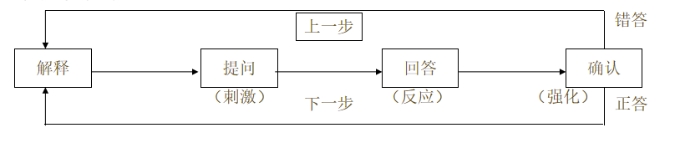

·教学过程：相倚组织的教学过程。即行为后有一强化性的后果。

·五个阶段：确定并明确目标行为；评估行为；安排相倚组织（组织强化物和强化方式）；实施方案；评价方案。

①积极反应原则：对问题作出积极反应

②小步子原则：每步之间的难度较小，是强化的次数提高到最大限度

③及时强化原则：一个操作之后紧接着呈现一个强化刺激，会增加反应发生概率

④自定步调原则：以学生最适宜的步调学习，是一种个别化教学方式

⑤低错误率原则：避免学生出现错误，错误反应或得到令人反感的刺激

**十七、你是如何理解“互联网+教育”的？**

现代信息技术对当前教育带来的变化：如催生新的教学模式（混合学习，智慧课堂）、丰富的互联网教育资源（包括各类学科APP,VR\AR等）、大数据支持的学习分析技术对个性化学习的支持、人工智能在教育教学中的应用等。

教师由知识传授者变成活动的指导者和设计者,学习者由知识的被动接受者变成知识意义的主动建构者。借助互联网及相关信息技术的支持,打破原来结构化和封闭的教育体系,建立灵活而开放的学习生态,从而有效促进教育本质的实现。智慧学习环境能更好地提供适应学习者特征和需要的学习支持和服务,能及时获取和处理学习者的生理、语言和行为等数据,对学习者实施过程记录、个性评估、发展评价和学习内容推送;根据学习者模型进行指导和引导,可使学习者得到适当的发展。

优点：

1.促进教育理论创新。

2.丰富学习环境

3.催生智能教育

4.学生可实现自主和个性化学习。

5.优化教育资源配置，促进教育更加公平

尊重学生个体差异，满足学生个性化需求

突破学习时空限制，加快学习方式变革

变革原有教学方式，丰富学科课程内容

**十八、什么是MOOCS?谈谈你对MOOCS的理解**。

慕课，大规模开放教育课程。与前期的开放教育资源相比，它具有完整的课程活动，包括短视频、课程作业、互动论坛等。

论述内容可以包括：相比传统课程而言，慕课的优势与劣势；慕课对于高校教学的影响等，可以结合翻转课堂；慕课对于学习者的要求等。

moocs复数全称大规模开放在线课程

spocs小规模限制性在线课程

**十九、STEAM**

谈一谈你对STEAM的理解。你认为当前中小学实施STEAM教育的优势与存在的问题是什么？

STEAM教育即融合创新教育，是一种基于现行教育与未来社会发展相匹配的需求，以解决未来世界性的问题为目的，将科学、技术、工程、人文、数学等多学科充分融合，以激发学生好奇心为出发点，培养学生的持续学习兴趣，运用情景式、任务型的教学方法，采取项目探究式的学习方式，提升直观发散思维和融合创新思维能力的教育理念。

优势与不足。

STEAM教育

内涵：Science（科学）、Technology（技术）、Engineering（工程）、Arts（艺术）、Mathematics（数学）。是将各学科高度融合的教育。

特征：情境性、探究性、实践性、多元性、融合性。

优势：培养学生的动手实践能力和解决问题能力。提升学生的信息素养、科学素养。有利于冲破学科界线，实现跨学科教育。

可行性：

国家的发展需要STEAM教育。国家需要培养大量具备较高综合素养的科技人才。在中小学阶段开展STEAM教育，设置课程，建设学科，培养复合型人才，形成人才高地。缓解及解决国家的发展面对的人才缺口的问题，能够使国家在新时代的竞争中处于优势地位。

学校的发展需要STEAM教育。学校落实中小学STEAM教育政策，推进新课程改革、发展学校特色，吸引优质生源。STEAM教育是适应以学生为主体、多样的探究合作式学习教育新模式的必由之路。

学生的发展需要STEAM教育

STEAM教育注重科学、技术、工程、艺术、数学的实践应用与创新提升，充分满足了学生对于实践能力和创新精神培养的需求，是现代教育改革的正确方向。

STEAM教育强调从做中学。学生自主探究并实践应用知识。拉近学生与生活的距离，提高学生的实践能力，培养学生的综合素养，适应社会的发展。

STEAM教育不拘泥于教材。过度依赖教材造成学生创新意识的缺失。STEAM教育将培养学生的解决问题的能力和创新能力作为目标。更能够体现以学生为主体、以学生为中心，教师引导学生在体验解决实际问题的过程中提升学创新能力。

STEAM教育在实施过程中存在哪些优点和缺点？

1.优点

·课程涉及的开放性

·释放孩子潜能

·充分发挥想象力

·培养设计思维，发散性思维

·解决生活中实际问题

·培养思辨能力

·知识应用能力

·具有前瞻性

·集中应用于新兴技术于教育教学

·学生职业生涯的指引

2.缺点

·教学课时不足

·课程资源不足（翻译引进为主、“拿来主义”）：课程不系统，基于技术和硬件

·学生先前知识不足

**二十、微格**

又称微型教学，以现代理论为基础，利用先进的媒体信息技术，依据反馈原理和教学评价理论，分阶段系统培训教师教学技能的活动。进行微格教学的场所称为微格教室。

1. 微格教学：以现代教育理论为基础，利用先进的媒体技术，依据反馈原理和教学评价理论，分阶段系统培训教师教学技能的活动。
2. 应用：主要应用于高校教师教育类学生的教学实习和试讲。
3. 作用：

①将教学过程分解成更容易掌握的单项教学技能。

②指导教师通过观察提出意见，纠正实习教师错误和不良习惯，以提高其授课水平和心理素质。

1. 特点：训练课题微型化、技能动作规范化、记录过程声像化、观摩评价及时化。

**二十一、当今信息技术变更之快让人目不暇接，你是如何理解信息技术与课程整合的？对中小学教师会起到促进或是阻碍的作用吗？谈一谈你的看法。**

1.信息技术与课程整合定义：是指在学科教学过程中把信息技术、信息资源和课程有机结合起来，建构有效的教学方式，促进教学的最优化。

2.信息技术与课程整合的意义。

（1）充实和拓展课程的学习内容，促进创新人才的培养

（2）培养学生解决问题的能力，提高学生的信息素养。

实施的要点：

1. 注重整合的课程特点（2）注重整合的过程设计
2. 注重体验性的协作学习

**二十二、什么是概念图？**

（1）定义：概念图（concept mapping），美国康奈尔大学的诺瓦克（J.D.Novak）博士提出。概念图是一种表达知识的网络图形化技术，一个概念图包括节点、链接、层次和命题四个要素。

（2）作用：可以作为知识表征的工具，以简洁明了的图形形式表现复杂的知识结构，形象地呈现各知识点之间的联系，包括新旧知识间的关系，确定因果联系，区分概念的优先次序和组织概念，显示其它有意义的观点模式，产生有意义的学习，从而提高对概念的理解。

**二十三、简述信息技术带来的学习方式变革**

可以从以下方面进行阐述：

1.移动互联技术为移动学习提供了可能；

2.互联网资源丰富的资源为学生自主学习（如基于慕课的学习等）、开展探究性学习（Webquest）奠定了基础；

3.基于混合式学习环境开展课前、课后一体化学习设计，拓展了学习的新空间。总之，信息技术助力以学为中心的学习，促进了学习方式的变革。

·了解信息时代对人才培养的新要求，具有主动探索和运用信息技术变革学生学习方式的意识。

掌握互联网、移动设备及其他新技术的常用操作，了解其对教育教学的支持作用。探索使用支持学生自主、合作、探究学习的网络教学平台等技术资源。

利用技术手段整合多方资源，实现学校、家庭、社会相连接，拓展学生的学习空间。

帮助学生树立信息道德与信息安全意识，培养学生良好行为习惯。

依据课程标准、学习目标、学生特征和技术条件，选择适当的教学方法，确定运用信息技术培养学生综合能力的契合点。

设计有助于学生进行自主、合作、探究学习的信息化教学过程与学习活动。

合理选择与使用技术资源，为学生提供丰富的学习机会和个性化的学习体验。

设计学习指导策略与方法，促进学生的合作、交流、探索、反思与创造。

确保学生便捷、安全地访问网络和利用资源。

预见学生在信息化环境中进行自主、合作、探究学习可能遇到的问题，制订应对方案。

让学生在集体、小组和个别学习中平等获得技术资源和参与学习活动的机会。

有效使用技术工具收集学生学习反馈，对学习活动进行及时指导和适当干预。

灵活处置学生在信息化环境中开展学习活动发生的意外状况。

支持学生积极探索使用新的技术资源，创造性地开展学习活动。

根据学习目标科学设计并实施信息化教学评价方案，并合理选取或加工利用评价工具。

综合利用技术手段进行学情分析，为促进学生的个性化学习提供依据。

引导学生利用评价工具开展自评与互评，做好过程性和终结性评价。

利用技术手段持续收集学生学习过程及结果的关键信息，建立学生学习电子档案，为学生综合素质评价提供支持。